Формирование образа «Я» на классных часах в рамках курса ССЛ
«Познай себя»
Актуальность.
Наше ближайшее будущее зависит от того, какие ценности «впитают» наши дети сегодня. Здоровье, семья, общение, окружающая природа становятся приоритетными в большинстве цивилизованных стран. На подобные ценности надо ориентировать наших подростков – не формально, а так, чтобы поиски смысла жизни они связывали с ситуацией в окружающем мире.
Идея.
Многие из поставленных практикой проблем сводятся к одному - как узнать человека? Как разрешить конфликт?
В ходе поиска ответов на эти и многие другие вопросы зародилась идея написания работы на данную тему.
Объект: Процесс создания психолого-педагогических условий для личностного роста пятиклассников на основе ТСРЛ.
Предмет: Психолого-педагогические условия формирования личности в процессе использования ТСРЛ для личностного развития школьников.
Цель исследования: Разработать и апробировать модель психолого-педагогического процесса, обеспечивающего удовлетворение потребностей саморазвития в положительной деятельности.
Задачи исследования:
1. Детально изучить курс ССЛ «Познай себя» (5 класс)
2. Простроить классные часы на основе курса ССЛ.
3. Проанализировать уровень эффективности внедрения тренингов
ТСРЛ в процесс самопознание.
Методы исследования:
Теоретические: - изучение дополнительной литературы.
Практические:
- проведение тренингов, внеклассных мероприятий;
- анализ содержания тренингов;
- наблюдение;
- обобщение и выводы.
Практическая значимость.
Работа будет полезна классным руководителям как один из подходов, обеспечивающих развитие потенциала каждого ребенка через формирование доминанты самосовершенствования.

В Законе РФ «Об образовании» определены социально важные идеалы воспитания молодого поколения в свободном демократическом обществе.
«Государственная политика в сфере образования основывается на следующих принципах…
- гуманистический характер образования, приоритет общечеловеческих ценностей, жизни и здоровья человека, свободного развития личности;
- воспитание гражданственности, трудолюбия, уважения к правам и свободам человека, любви к окружающей природе, Родине, семье» (ст.2).
В ст. 14 определяется идеология воспитания и обучения:
«Содержание образования является одним из факторов экономического и социального прогресса общества и должно быть ориентировано на самоопределение личности, создание условий для ее самореализации».
Концепция модернизации российского образования ориентирует на развитие у школьников самостоятельности, на формирование способностей к созидательной деятельности и к самоорганизации, готовности к сотрудничеству, толерантности, диалогу, содержательным компромиссам.
Совершенствование образовательных технологий характеризуется следующими тенденциями:
- содержание образования обогащается гуманитарным компонентом;
- педагогический процесс становится личностно-ориентированным;
- приоритет обучения знаниям переходит к обучению способам умственных действий;
- взаимодействие учителя с учеником становится все более субъект-субъектным;
- внешнюю мотивацию учения ребенка сменяет внутренняя.
Эти тенденции наиболее выражены в так называемых развивающих технологиях, которые в качестве важнейших концептуальных положений выдвигают:
- опережающую роль обучения в развитии личности;
- субъектность ребенка в учебной деятельности;
- акцент на формирование способов умственных действий;
- ведущую роль теоретического знания, мышления в овладении основами наук.
Реализацию этих тенденций и положений в школьной практике вызывает трудности, в особенности в связи с требованиями, которые предъявляют к ученикам государственные стандарты.
Технология саморазвития личности (технология саморазвивающего обучения) предлагает широко использовать самоуправляющие (психогенные) механизмы развития личности, для чего включить в содержание образования методологическую компоненту – вооружить учащихся знаниями и умениями саморазвития (самопознания, самовоспитания, самообразования, самоутверждения, самоопределения, самореализации) и за счет этого поднять уровень внутренней мотивации подростка к ученью. В новой технологии ставка делается на внутриличностные факторы мотивации учащихся, на присущие детям природные потребности саморазвития, на стремление к самовыражению, самоутверждению, самоопределению и самоуправлению. Именно в этом отличительная особенность технологии саморазвития личности школьника, ставящей целью активизировать психогенные факторы развития, побудить школьников к самосовершенствованию, осуществить возможное педагогическое влияние на эти внутриличностные процессы.
В соответствии с классификацией образовательных технологий технология саморазвития личности имеет следующие характеристики.
По уровню применения - это общепедагогическая технология, охватывающая целостный образовательный процесс на определенной ступени обучения в данном учебном заведении.
По философской основе – гуманистическая, антропософская. Концепция гуманизма выражается в признании ребенка-человека центром школьной образовательной системы, в природосообразности его приобщения к культурным формам; антропософская позиция реализуется в том, что в учебно-воспитательном процессе строится система личностно ориентированных человековедческих знаний.
По основному фактору развития – психогенная, делающая ставку на внутреннюю нравственно-волевую мотивацию деятельности школьников.
По концепции усвоения – ассоциативно-рефлекторная, развивающая, направлена не только и не столько на запоминание и усвоение систем знаний, но главным образом на умение оперировать ими и применять их.
По ориентации на личностные структуры технология направлена на то, чтобы сформировать нравственно-волевой самоуправляющий механизм личности. Приоритетная цель технологии – развить самоуправляющие механизмы личности, ее Я-концепцию.
По характеру содержания и структуры – обучающе-воспитательная, светская, общеобразовательная, гуманистическая, проникающая.
По типу управления познавательной деятельностью – система малых групп + программная (предполагает широко применять разнообразные программы индивидуализации и дифференциации обучения).
По организационным формам – классно-урочная система + клубная; клубная форма – важный компонент жизнедеятельности школьника, ибо обеспечивает переход от учебной деятельности в учебной ситуации к внеурочной и практической деятельности в реальной жизненной ситуации.
По подходу к ребенку – личностно-ориентированная: два субъекта одного процесса действуют вместе, являются сотоварищами, партнерами, составляют равноправный союз старшего и опытного с младшим и менее опытным; ни один из них не стоит над другим.
По преобладающему методу - развивающая + саморазвивающая. Доминируют активные, проблемные, творческие методы с одновременным применением стимулирующих средств.
По направлению модернизации традиционного обучения – технология на основе активизации и интенсификации деятельности детей.
Согласно данным современной науки, ростом и развитием человека как живого организма управляет программа, передающаяся особыми молекулярными структурами (генами). На процесс такого программного «самобиологического, биогенного развития накладывается влияние среды, в которой человек живет и действует, и происходит процесс социализации (усвоение общественного опыта и норм индивидуумом).
А.А. Ухтомским впервые была выдвинута гипотеза об опосредующей роли внутреннего психологического мира в отражательной деятельности организма.
Приобретая в процессе деятельности определенный опыт и качества (на основе внутренних потребностей), личность начинает на этой базе свободно и самостоятельно выбирать цели и средства деятельности, управлять своей деятельностью, одновременно совершенствуя и развивая свои способности к ее осуществлению.
Такое развитие, которое определяется психическим содержанием, уровнем психического развития личности на данный момент, может быть названо психогенным, «самопсихическим» развитием, или саморазвитием.
Важнейший для педагогики факт, что человек развивается по заложенной в нем биологической программе и под воздействием окружающей среды, но в зависимости от формирующихся в его психике человеческих опыта, потребностей, интересов, способностей.
Это означает, что необходимо обеспечить последним такое природосообразное направление, которое вело бы к самосовершенствованию личности, улучшению и развитию ее природных данных.
Педагогический процесс как передачу личности и усвоение ею общественного опыта можно представить в виде двух последовательных частей (фаз): внешней и внутренней.
Внешняя часть являет собой собственно воспитательное воздействие, его педагогическую организацию, действие с ребенком как с объектом.
Вторая, внутренняя часть процесса – это уже психическая деятельность ребенка как субъекта деятельности ученья; она происходит на внутриличностном уровне и представляет собой восприятие, определенную переработку и присвоение личностью внешних воздействий и превращение их в свои качества. Причем интерпретацию этих воздействий, их оценку, решение об сохранении, превращении в свои качества и применении их осуществляет сама личность. Это и есть процессы самоизменения, самоуправления, самовоспитания, самообучения, объединяющиеся в одном понятии – саморазвитие личности.
Саморазвитие как процесс управляемого самой личностью усвоения поступающей извне информации происходит обычно в значительной мере на подсознательном, эмоционально регулируемом уровне.
Педагогическая задача состоит в том, чтобы помочь осознать происходящие процессы развития, вызвать их мотивацию, научить ребенка осознанно управлять ими, ставить цели своего развития. Все эти действия и будем называть самосовершенствованием.
Самосовершенствование – это процесс осознанного, управляемого личностью развития, в котором в субъектных целях и интересах личности целенаправленно формируются и развиваются ее качества и способности.
Самосовершенствование – интеллектуальный процесс, ибо он предполагает определенную осознанность личностью себя, своей деятельности (мотивов, результатов), своего места в мире. Одновременно это и волевой процесс, охватывающий всю жизнедеятельность: от конкретной ситуации до всего образа жизни человека. Интеллектуальная и волевая стороны тесно переплетаются с эмоционально-нравственной, составляя сложную картину самоизменения личности. Таким образом в процессе самосовершенствования проявляется духовный мир человека: его нравственность, интеллект, воля и эмоции.
Самосовершенствование как управляемый личностью процесс должен быть скоординирован с направляемым извне педагогическим процессом. Школьник должен быть не только развиваемым, совершенствуемым извне, но и обучающим и развивающим себя, самосовершенствующимся изнутри. Этого можно достичь с помощью технологии саморазвития личности – адекватной организации внешней части педагогического процесса, включения в него специальных целей, содержания, методов и средств.
Общепризнано, что потребности – основа, определяющая интенсивность и направление развития личности. Особо выделяются высшие человеческие потребности – социальные и духовные, которые представляют собой источники самодвижения человека, потребности улучшения и совершенствования личностью самой себя.
Мы заостряем внимание на культурных потребностях личности. Это прежде всего процессы общения, творчества, познания, саморазвития, самоутверждения, самовоспитания - эти виды человеческой деятельности четко прослеживаются в работе классного руководителя.
Потребности определяют гражданскую, социальную позиции личности. От их направленности зависит, будет ли эта позиция активной или пассивной, общественно- значимой или эгоцентричной. Потребности – это главный источник деятельности человека, как правило, осознаваемые им и отражающие его объективные нужды в чем-либо. Рассмотрим некоторые виды потребностей. По разным классификациям они могут разделяться: на материальные и духовные, биологические, психологические и социальные, которые удовлетворяются с помощью более «высоких» потребностей – культурных. (см. приложение)
Потребность в самоутверждении предполагает ощущение своей значимости в окружении других людей. Потребности в удовольствиях связаны с насыщенной, интересной внешней средой, досуговой деятельностью, развлечениями, полноценным отдыхом. Потребность в самовыражении реализуется через интересную и личностно значимую ведущую деятельность. Потребность в свободе реализуется через способность человека действовать в соответствии со своими интересами и целями. Потребность быть личностью: быть нужным людям, делать добро бескорыстно. Потребности к саморазвитию, самовоспитанию, самообразованию как раз относятся к так называемым «высоким» потребностям. Важно, чтобы удовлетворение даже элементарных потребностей соответствовало бы современному уровню культуры. Потребности человека не есть нечто застывшее. В психологии принята концепция Л.С.Выготского, согласно которой, например, «обучение обязательно должно опираться на уже достигнутый личностью уровень развития и быть ориентировано на потенциальное развитие - так называемую зону его ближайшего развития». Необходимость превращения процесса воспитания в процесс самовоспитания – одна из важных черт организации воспитательной работы. Самовоспитание немыслимо без активного включения его в культурную деятельность.
К сожалению, в современных школьных программах практически нет специальных занятий, посвящённых формированию мира ценностей человека, которые в свою очередь, содействуют эффективному развитию социальных навыков или отдельных их элементов. Вместе с тем направленное повышение социальной адаптационности старшеклассников, их обучение способам успешной социализации позволили бы избежать многих проблем девиантного поведения. Одной из задач психологов системы образования является организация профилактики и преодоления обучающимися школьной и в дальнейшем социальной дезадаптации. Однако количество психологов в образовательном учреждении не позволяет охватить всех обучающихся, поэтому эту работу вместе с психологами осуществляют классные руководители.
Предлагаемый материал состоит из семи блоков. Он построен с учётом возрастных потребностей.(см. приложение)
5 класс - «Познай себя» (самопознание)
6 класс - «Сделай себя сам» (самовоспитание)
7 класс - «Научи себя учиться» (самообучение)
8 класс - «Утверждай себя» (самоутверждение)
9 класс - «Найди себя» (самоопределение)
10 класс - «Управляй собой» (саморегуляция)
11 класс – «Реализуй себя» (самоактуализация)

В 5 классе обучающиеся начинают изучать основные науки - математику, русский язык и литературу, историю, географию и другие – и узнают о живой и неживой природе, о своей стране, постигают законы, которые управляют миром.
Но есть вопросы, на которые ни одна из этих наук не даёт ответа. Это вопросы о внутреннем мире человека, о его мыслях и чувствах, о причинах его поведения. Почему к одним людям мы относимся хорошо, доброжелательно, к другим - враждебно? Почему одних людей мы любим, а другие нам не нравятся? Как избежать недоразумений, ссор со своими товарищами, друзьями, родственниками? Почему один учиться хорошо, ему всё даётся легко, а у другого – не получается? Как лучше справляться с домашними заданиями, чтобы было время и для отдыха, и для развлечений? Как стать таким умным, сильным, смелым, привлекательным, чтобы тебя любили, уважали, признавали в коллективе?
Ответы на эти и многие другие вопросы обучающиеся получают в курсе «Самосовершенствование личности». Название предмета говорит само за себя - ребята сами себя делают лучше, совершенствуют. И первое, что необходимо для этого, - знать себя, свою личность, своё Я.
Познание себя, своих внутренних психологических характеристик поможет учащимся выявить свои собственные способности, положительные качества. И на этой основе правильно организовать свою учебу, деятельность, построить отношения с окружающими людьми.
Это поможет изменить себя в лучшую сторону, что-то развивать, а что-то исправлять.
Практическая часть
Итак, в 5 классе изучается курс ««Познай себя», он подсказывает ребятам, как работать над собой, чтобы стать лучше. Кроме теоретического материала и рекомендаций, в нём содержится много упражнений, тестов, тренингов, мыслей для обсуждения. Вот некоторые тренинги, которые я применяю как классный руководитель, в своей работе. Их цель: способствовать развитию умений самоанализа, самораскрытию, стимулировать самопознание детей.
После изучения тем курса ССЛ «Знакомство с собой», «Образ вашего Я» на классном часе я предлагаю учащимся описать себя, т.е. составить свой автопортрет, образ Я – своих внешних и внутренних качеств. В течение полугодия ребята составляли свой автопортрет несколько раз. Вот результаты. С точки зрения психологии работа ученицы С.А. оформлена мелким почерком, написано всего 3 позиции, сочетания слов «я люблю» (математику, слушать музыку) и «я не люблю» (ходить на танцы) (сентябрь). Далее она расписала своё имя Алёна: аккуратная, любопытная, естественная, надёжная, активная (декабрь), причём использованы только положительные качества, затем рисунок «солнце» (март), оно улыбается, ушло понятие «я люблю» и «не люблю». Ученица задаёт вопрос: какая я? Обращаю внимание на то, что: есть + и -. Минуса – 2 (злая, нервная), плюсов больше (смешная, радостная, умная, надёжная, красивая, любопытная). Над минусами ученика предстоит поработать.
Работа ученицы А. М. тоже «я люблю» (фильм «Чучело» и читать книги о приключениях) и не люблю» (рано вставать), нет собственной характеристики. Далее, составляя свой портрет в лучах солнца, ученица изобразила себя в разных сферах деятельности: домашней, учебной и дополнительном образовании.
Следующий тренинг, который я проводила на классном часе, называется «Гармошка». Суть этого тренинга заключается в том, ребятам предлагается лист бумаги согнуть в виде гармошки и подписать свою фамилию. Далее в ней пятиклассник пишет пять своих положительных и отрицательных качеств, после этого закрывает свою запись, меняется с соседом по парте и пишет пять положительных и отрицательных качества своего одноклассника, затем даёт ещё третьему однокласснику, который проделывает тоже самое. Таким образом, у каждого ученика в гармошке получилось по три характеристики: своя, соседа по парте и ещё одного одноклассника. Далее выясняем, сколько качеств совпало. Не так много, как хотелось бы ученикам. Есть совпадения – это хорошо, значит, самооценка и оценка социума совпадают, но есть вопросы, почему нет отрицательных качеств, сосед по парте не смог сформулировать отрицательное качество (у ученика Т. К.). После проведения этого тренинга я пришла к выводу, что не все ребята смогли указать свои пять качеств, оказалось, что это довольно- таки, сложно.
Следующий тренинг, который я проводила на классном часе, называется «Звери». Я объясняю детям о том, что в литературных произведениях, например, в баснях И.Крылова героями являются животные, которым приписываются человеческие качества и переживания. Такой приём называется олицетворением. Ребятам предстоит также написать, с каким животным они себя олицетворяют. Затем ребята лист сворачивают и передают однокласснику и соседу по парте, который пишет то же самое. После этого ученики листок разворачивают и смотрят, сколько произошло совпадений. У ученицы К. А. совпадения, вывод: не конфликтный ребёнок. У ученицы А. М. написаны разные животные, вывод: ученица дома одна, в классе – совершенно другая.
Вывод: тренинги такого уровня, позволяют простроить предварительную характеристику классного коллектива, увидеть проблему не только класса, но отдельно взятого ученика.
Выводы.
Внеурочная (т.е. внеклассная) сфера в рамках курса ССЛ рассматривается как практика удовлетворения потребностей саморазвития в положительной деятельности. Она призвана:
- сделать внеурочную деятельность подчинённой целям воспитания и самовоспитания;
- создать отношения сотрудничества, сотворчества, соуправления всех участников педагогического процесса;
- удовлетворить разнообразные интересы детей, лежащие вне учебной деятельности;
- предоставить учащимся дополнительные возможности для самовыражения, самоутверждения, самоопределения и самореализации в положительной деятельности;
- создавать, организовывать ситуацию успеха с последующей позитивной оценкой;
- стимулировать социально-педагогические пробы ребёнка, поддерживать его желание пробовать себя в возможно большем множестве деятельностей;
- вывести личность ребёнка в режим саморазвития.

Использованная литература.
1. Асмолов А.Г. Психология личности. М., 1990.
2. Атутов П.Р. Технология и современное образование // Педагогика, 1996, № 2.
3. Беспалько В.П. Педагогика и прогрессивные технологии обучения. М., 1995.
4. Селевко Г.К. Доминанта в развитии личности // Народное образование. 1995. № 8.
5. Селевко Г.К. Руководство по организации самовоспитания школьников. М.: Народное
образование. 1999.
6. Селевко Г.К. Самосовершенствование личности. М., 1999.
7. Селевко Г.К.Современные образовательные технологии. М., 1998.
8. Селевко Г.К., Закатова И.Н., Левина О.Г.. Познай себя. М., 1999.
9. Селевко Г.К., Смирнова С.В. Рыбинская современная гимназия. Опыт построения
технологии саморазвития личности. Ярославль-Москва, 2004-2005.
10. Селевко Г.К., Селевко А.Г. Социально-воспитательные технологии. М.: Народное
образование, 2002.
11. Селевко Г.К. Энциклопедия образовательных технологий. Москва. Народное
образование, 2005.
12. Технология саморазвития личности А.А.Ухтомского – Г.К.Селевко. Ярославль-
Москва, 2005.

Приложение №1

Приложение №2
Курс «Самосовершенствование личности» состоит из семи блоков. Он построен с учётом возрастных потребностей.
5 класс.
Самопознание
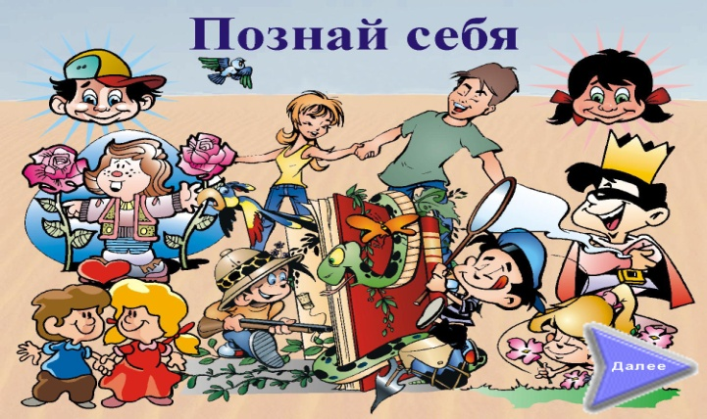
6 класс.
Самовоспитание
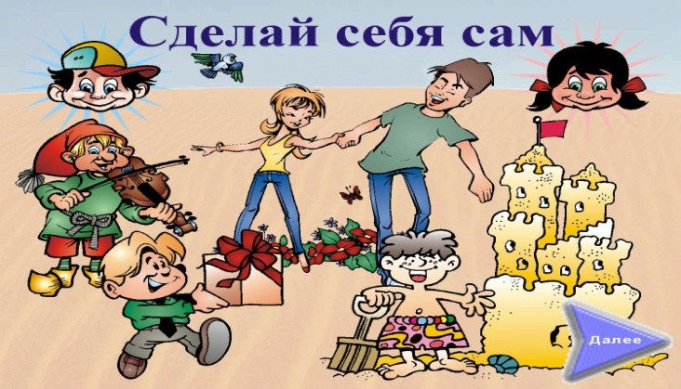
7 класс.
Самообучение
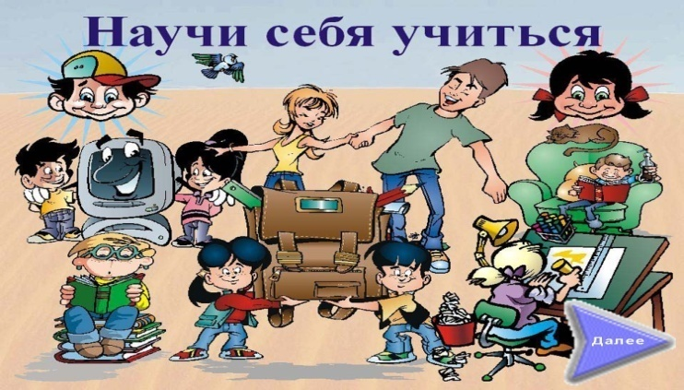
8 класс
Самоутверждение
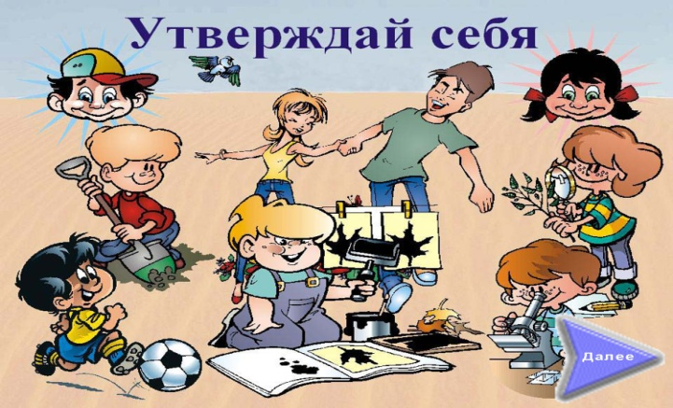
9 класс
Самоопределение

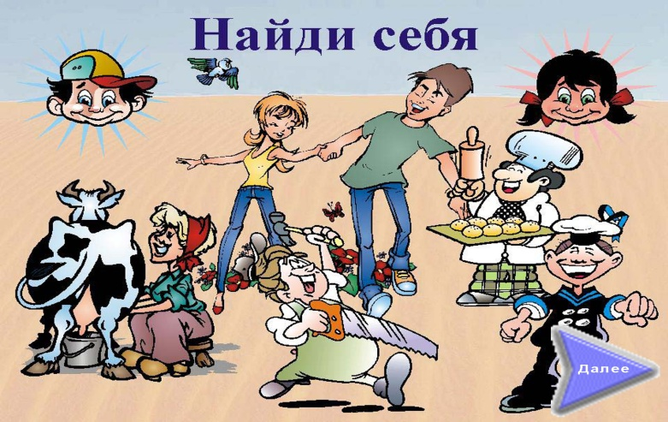

10 класс
Саморегуляция

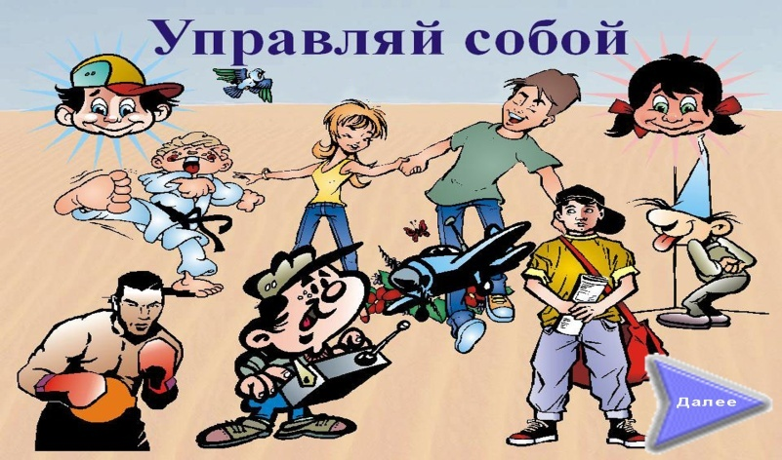

11 класс
Самоактуализация

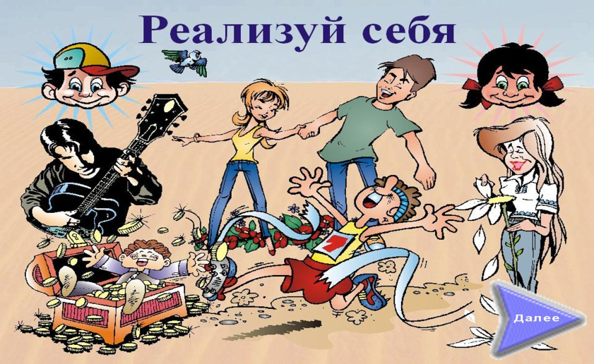

Приложение №3
Примерные темы классных часов с учётом курса ССЛ «Познай себя»:
1. Игра «Пятиклассник» (формирование коллектива учащихся, уважения
друг к другу, развитие творческих способностей).
2.«Патриотизм сегодня» (ко дню Конституции) (воспитание
гражданственности и патриотизма)
3. Игра «Вынужденная посадка на планету Мобиус» (воспитание
толерантности).
4. Кл. час «Архитектура Санкт-Петербурга» (воспитание чувства прекрасного, эстетического вкуса, гордости и патриотизма, любви к Родине)
5. О профессиях (Мои задатки)
6. Кл. час «День Защитника Отечества» (воспитание патриотизма)
7. Игра «Космический рейс» (Ко дню космонавтики) (развитие
саморегуляции и самоконтроля)
8. Кл. час «Воспитай себя» (формирование правильной самооценки и
потребности в работе по самовоспитанию, самосовершенствованию)

Приложение №4
Разработки классных часов.
"Воспитай себя"
Цели:
- продолжить работу по нравственному воспитанию детей;
- содействовать формированию у учащихся правильной самооценки и потребности в работе по самовоспитанию, самосовершенствованию;
- развивать умение анализировать черты характера; индивидуальность детей, их творческие способности.
Оборудование: сочинения “Какой я? Знаю ли я себя?”, горошины, карточки с заданиями, карточки с тестами, магнитофон.
1. Вступительное слово
- Добрый день. Сегодня у нас много гостей. Давайте их поприветствуем, улыбнёмся им. Теперь улыбнитесь друг другу.
Начинаем классный час, тема которого – “Воспитай себя”.
- Как вы понимаете тему занятия “Воспитай себя”?
- Для чего, на ваш взгляд, нужно заниматься самовоспитанием?
(Чтобы рядом с тобой было спокойно, интересно, чтобы от тебя исходило тепло, добро, радость).
2. Активизация внимания
(Положить в ладошки детям по горошине)
- Внимательно рассмотрите горошину и скажите, на что она похожа?
- Спасибо. А мне кажется, что горошина похожа на нашу планету Земля, именно такой она видится из космоса.
- Поразмышляйте, что можно увидеть на этой маленькой “копии” планеты Земля?
- На нашей планете около 5 миллиардов жителей.
Как много людей на Земле! Но каждый человек – это целый мир. Мы не найдём двух совершенно одинаковых людей, каждый человек интересен по-своему. В каждом есть что-то хорошее, нужно только научиться видеть хорошее в себе и в окружающих людях.
- На прошлом классном часе мы писали и обсуждали ваши сочинения:
“Какой я? Знаю ли я себя?”.
- Вспомните, к какому выводу мы пришли?
- Ответить на эти вопросы оказалось непросто…
- Мы ещё плохо знаем себя, значит, нужно продолжать изучать себя.
- Чем раньше мы узнаем себя, тем меньше совершим ошибок в жизни.
- А для этого нужно уже сейчас задумываться: “Какой я сейчас? Что во мне хорошего? Каким я хочу стать? Что мне нужно изменить в себе? Что для этого я должен делать?”
- Нужно научиться анализировать свои поступки, постоянно думать: “Всё ли я правильно сегодня сделал? Смог ли я кому-то принести маленькую радость? Не обидел ли кого?”
3. Основная часть
- Человек не может прожить в одиночестве без других людей.
Нас много на Земле, но всем хватает места, солнца, воздуха, воды и пищи.
И хотя делить людям нечего, они иногда ссорятся и обижают друг друга.
- Были ли в вашей жизни случаи, когда вас обижали?
- Какие чувства вы при этом испытывали? (Боль, обиду, несправедливость, одиночество, досаду)
- Были ли в вашей жизни ситуации, когда вы сами обидели кого-то?
- Нужно помнить, что только от самого человека зависит, как у него сложатся отношения с другими людьми.
- Прочитайте “Золотое правило нравственности”:
Поступай по отношению к другим так, как ты желал бы, чтобы поступали по отношению к тебе”.
- Пусть эти золотые слова определяют все ваши поступки в жизни.
- Сейчас мы проведём тест, где каждый может проверить себя и ответить, добрый ли он человек. (Приложение 1)
Результаты теста:
Больше 7 очков. Вы любезны, нравитесь окружающим, умеете общаться с людьми. У вас много друзей.
От 4 до 7 очков. Ваша доброта – вопрос случая: добры вы не со всеми и не всегда.
Менее 4 очков. Вам предстоит сложная работа над собой.
- Кто хочет поделиться результатами познания самого себя?
- Что в общении друг с другом помогает делать отношения теплее, добрее, искреннее? (добрые слова, поступки)
- А какая традиция в нашей школе посвящена этому? - (АКЦИЯ ДОБРЫХ ДЕЛ)
- А сейчас поиграем.
Игра называется “Душевные богатства”
На партах у вас лежат карточки со словами, выберете черты характера, которые вам подходят. (Приложение 2)
- А сейчас послушаем стихотворения и проанализируем поведение героев.
Потому что учиться можно и на чужих ошибках.
Стихи: А. Барто “Сонечка”, А. Барто “Любочка”, А. Барто “Как Вовка взрослым стал” (дети читают стихи наизусть)
- Какие черты характера ярко видны у литературного героя?
- Стоит ли вырабатывать эти черты характера у себя?
- Какой бы вы дали совет герою?
- Посмотрите ещё раз на горошину.
Без чего жизнь людей на Земле была бы невозможна? (без природы)
- Каким должен быть человек, способный сохранить всё живое на Земле?
Вывод:
Сберечь Землю может только образованный, добрый, внимательный человек.
- Это всё наш мир. В это понятие входит каждый из нас, окружающая природа.
- Посмотрите на горошину. Сумели ли вы её сохранить?
- Сделать это было сложно: горошина могла потеряться, разломиться. Так же трудно сохранить наш мир. Для этого нужно быть внимательным и бережливым.
Нужно жить в мире с самим собой, с другими людьми. Я хочу, чтобы вы научились беречь мир внутри себя.
Помните, “Никто другой не сможет воспитать человека, если он сам себя не воспитает”. (Сухомлинский В.А.)
РЕФЛЕКСИЯ
- Поделитесь своими впечатлениями, закончите предложения:
- Очень важным на классном часе для меня было ….
- В жизни мне пригодится ….
- Сегодня я воспитывал в себе …
4. Заключительная часть
Игра-тренинг “Волшебный цветок добра”
- Станьте в круг, вытяните руки вперёд, закройте глаза. Представьте себе то, о чём я буду говорить. Нарисуйте в своём воображении цветок добра и хорошего настроения. Положите его на обе ладони. Почувствуйте, как он согревает вас: ваши руки, ваше тело, вашу душу. От него исходит удивительный запах и приятная музыка. И вам хочется её послушать. Мысленно поместите всё это тепло, добро и хорошее настроение этого цветка в своё сердце. У вас появляются новые силы: силы здоровья, счастья, радости. Вам приятно и радостно, у вас доброе, согревающее душу настроение.
Откройте глаза. Возьмитесь за руки, глядя друг другу в глаза, пожелайте чего-нибудь хорошего.
(Я начинаю: … я желаю тебе здоровья)
- Спасибо. Я желаю вам мира и добра.
Приложение 1
ТЕСТ
Поставьте возле каждого вопроса ответ «да» или «нет».
- У тебя появились деньги. Смог бы ты истратить все деньги на подарки друзьям и родным? _____________
- Товарищ делится в разговоре с тобой своими проблемами или неприятностями. Если тема тебе не интересна, скажешь ли ты об этом?
- Твой друг плохо играет в шахматы или в другую игру. Будешь ли ты ему поддаваться, чтобы он не терял интерес к игре?
- Нравится ли тебе говорить людям приятное, чтобы поднять их настроение?
- Часто ли ты используешь злые шутки?
- Свойственна ли тебе мстительность, злопамятность?
- С желанием ли ты помогаешь людям?
- Будешь ли ты выполнять работу по просьбе родителей, если она не входит в твои обязанности?
- Станешь ли ты передразнивать кого-то, чтобы развеселить своих друзей?
Подсчёт очков. Одно очко за ответ «да» на вопросы 1, 3, 4, 8 и за ответ «нет» на вопросы 2, 5,6, 7, 9. Вопрос 1: да – 1 балл, нет – 0 баллов
Вопрос 2: да – 0 баллов, нет – 1 балл
Вопрос 3: да – 1 балл, нет – 0 баллов
Вопрос 4: да – 1 балл, нет – 0 баллов
Вопрос 5: да – 0 баллов, нет – 1 балл
Вопрос 6: да – 0 баллов, нет – 1 балл
Вопрос 7: да – 0 баллов, нет – 1 балл
Вопрос 8: да – 1 балл, нет – 0 баллов
Вопрос 9: да 0 баллов, нет – 1 балл.
Приложение 2
Игра «Душевные богатства»
честность  доброта  отзывчивость  чуткость  внимание к окружающим людям  аккуратность  гордость  милосердие  грусть  наглость | жадность  мудрость  лукавство  жалость  щедрость  нежность  храбрость  терпеливость  трудолюбие  весёлый нрав

Внеклассное мероприятие

"Вынужденная посадка на планету Мобиус"
Цель: посредством игры помочь ребятам прийти к общему решению, научиться проявлять терпимость, толерантность по отношению к окружающим.
Оборудование: презентация к игре, путевые листы, тест.
Ход мероприятия.
На маршруте “Земля — планета Фанфариа” туристический космический корабль “Войажер” попал в метеоритную бурю. Корабль получил серьезные повреждения, отказали системы связи, и не было возможности послать сигнал бедствия. Пилоту удалось совершить аварийную посадку на ближайшей планете “Мобиус”.
Планета эта почти не исследована, но те, кто остался в живых, знают, что она имеет кислородную атмосферу, подобную земной, и что путешественники, побывавшие на ней ранее, установили спасательный маяк на Северном полюсе Мобиуса. К сожалению, “Войажер” потерпел аварию на противоположном полюсе. Путь к маяку может занять несколько месяцев.
Вы находитесь среди большой группы уцелевших людей, которые начинают свой путь к маяку. Вам удалось спасти кое-какие запасы продовольствия и предметов первой необходимости, но на пути к маяку возникает ряд ситуаций, требующих вашего совместного решения. Если эти проблемы не будут быстро разрешены, может пострадать вся группа и вы никогда не дойдете до маяка.
Проблема “Что делать?” Необходимо всей группой обсудить каждую проблему и прийти к общему мнению по заполнению путевого листа. Каждый ход дает право поставить свой знак в колонке: а) или б). После заполнения всего листа, разбора всех 10 ситуаций, подсчитываем количество ответов а) и б).
Проблема 1 Один из вашей группы любит петь. К сожалению, поет все время. Некоторые не возражают, но других это бесит. Вы:
А. Ничего не делаете и позволяете этому человеку петь, когда он хочет.
Б. Требуете, чтобы он не пел, когда рядом находятся другие люди.
Проблема 2 Несколько человек, получившие ранения во время крушения, замедляют продвижение вперед. Вы опасаетесь, что все запасы продовольствия будут потрачены, прежде чем сможете добраться до маяка. Вы:
А. Замедляете темп и рискуете жизнями других.
Б. Оставляете их, возможно, на гибель.
Проблема 3 Возникли разногласия по поводу лидерства группы. На выслушивание мнения каждого члена группы теряется много времени. Вы:
А. Поддерживаете систему, позволяющую каждому высказать свое мнение.
Б. Голосуете за одного лидера, способного принимать быстрые решения.
Проблема 4 Группа находит пруд, наполненный бледно-зеленой жидкостью. Эта жидкость имеет необычные свойства: улучшает настроение людей, но некоторые пьют его слишком много, что делает их ленивыми. Вы:
А. Позволяете им пить эту жидкость.
Б. Запрещаете пить из прудов.
Проблема 5 Один из членов вашей группы ведет себя плохо и мешает продвижению группы. Вы:
А. Вы просите его перестать себя так вести.
Б. Определяете товарища в другую группу.
Проблема 6 Один из лидеров группы заболел и нуждается в переливании крови. Несколько человек имеют ту же группу крови, но никто не изъявляет желания дать кровь из боязни получить заражение. Вы:
А. Позволяете людям отказываться, если они хотят.
Б. Заставляете людей сдать кровь.
Проблема 7 Один человек постоянно критикует стиль лидерства. Его замечания влияют на отношение других. Вы:
А. Позволяете ему продолжать критику.
Б. Предлагаете ему замолчать и отделяете его от группы.
Проблема 8 Между двумя людьми в вашей группе возник спор. Они собираются подраться сегодня вечером. Вы:
А. Позволяете им устроить драку.
Б. Не допускаете драки, чтобы не присоединились другие.
Проблема 9 На планете очень холодно. Некоторые люди лишились теплой одежды при крушении корабля. Вы:
А. Позволяете людям оставить всю свою одежду, так как рано или поздно та, в которой они ходят, начнет изнашиваться и понадобится другая.
Б. Заставляете всех поделиться одеждой с остальными.
Проблема 10 Кто-то стал воровать. Одного члена вашей группы застали в тот момент, когда он брал деньги из чужой сумки. Вы:
А. Наказываете этого члена команды за одно преступление, которое он, как вы знаете, совершил.
Б. Наказываете его очень сурово, дабы это послужило уроком остальным.
Обсуждение игры. 1. Каждая группа заполняет путевой лист.
2. После заполнения всех 10 ходов, подсчитайте количество а) и б).
Каждая команда по очереди сообщает о своих коллективных результатах. Объясните свои доводы. Какая группа пришла первой? Были ли у вас потери?
Объясните, почему вы пошли на них? После прослушивания всех групп зачитайте результат игры — если у вас поровну а) и б), группа пришла с наименьшими потерями, была самой толерантной.
Путевой лист
Проблемы | Команда 1 | Команда 2
Проблема 1
Проблема 2
Проблема 3
Проблема 4
Проблема 5
Проблема 6
Проблема 7
Проблема 8
Проблема 9
Проблема 10
Итого
Проверь себя “Толерантен ли ты сам?” (тест)
Младший брат сломал твою игрушку...
- Ты его прощаешь: он сделал это случайно
- Ты ударяешь его.
Ты являешься свидетелем проявления жестокости у себя дома...
- Ты не хочешь поступать таким же образом.
- Ты чувствуешь, что тоже становишься жестоким.
Ты завидуешь своему брату...
- Ты осмеливаешься сказать о том, от чего ты страдаешь.
- Тебе хочется ударить его.
Ты поссорился со своей сестрой...
- Ты пытаешься объясниться с ней.
- Ты обижаешься и мстишь ей за это.
Ты недоволен собой...
- Ты говоришь, что людей без недостатков не бывает.
- Ты все сваливаешь на других.
Тебе говорят о ком-нибудь плохо...
- Ты проверяешь, действительно ли это так.
- Ты повторяешь, не думая, то, что тебе было сказано.
Тебе не хочется идти на прогулку со своими родными...
- Ты идешь с ними гулять, чтобы они были довольны.
- Ты устраиваешь истерику, чтобы не идти гулять.
Выбери тот ответ, который ты считаешь правильным. Сосчитай.
Если ответов под №1 больше: ты проявляешь большую толерантность. Прекрасно! Ты уверен в себе, можешь выразить свое мнение. И ты понял, что твоя свобода заканчивается там, где начинается свобода других. Кроме №1 есть несколько ответов с №2: ты не очень толерантен. Ты недостаточно уверен в себе для того, чтобы делиться и выражать свое мнение, однако, ты добрый и со временем у тебя получится. У тебя менее 3 ответов с № 1 : ай-ай-ай! Ты совсем не толерантен! Если ты попытаешься лучше понять себя, будешь работать над собой, то станешь более счастливым.

